|  |  |  |
| --- | --- | --- |
| КОМИТЕТ  РЕСПУБЛИКИ ТАТАРСТАН  ПО ОХРАНЕ ОБЪЕКТОВ КУЛЬТУРНОГО НАСЛЕДИЯ | 250px-Coat_of_Arms_of_Tatarstan | ТАТАРСТАН РЕСПУБЛИКАСЫНЫӉ МӘДӘНИ МИРАС ОБЪЕКТЛАРЫН САКЛАУ КОМИТЕТЫ |

**ПРИКАЗ БОЕРЫК**

|  |  |  |  |
| --- | --- | --- | --- |
|  |  | № |  |

г. Казань

Об утверждении границ территории объекта культурного наследия федерального значения   
«Дом Ушковой», начало XX в., расположенного по адресу: Республика Татарстан, г. Казань,   
ул. Кремлёвская, д. 33

В соответствии с Федеральным законом от 25 июня 2002 года № 73-ФЗ   
«Об объектах культурного наследия (памятниках истории и культуры) народов Российской Федерации», Законом Республики Татарстан от 1 апреля 2005 года № 60-ЗРТ «Об объектах культурного наследия в Республике Татарстан», в целях сохранения и государственной охраны объектов культурного наследия федерального значения и их территорий, как объектов градостроительной деятельности особого регулирования, п р и к а з ы в а ю:

1. Утвердить границы территории объекта культурного наследия федерального значения «Дом Ушковой», начало XX в., расположенного по адресу: Республика Татарстан, г. Казань, ул. Кремлёвская, д. 33, согласно приложению к настоящему приказу.
2. Признать пункт 34 приложения № 1 к приказу Комитета Республики Татарстан по охране объектов культурного наследия от 23.09.2019 № 106-П   
   «Об утверждении границ территорий объектов культурного наследия федерального значения, расположенных в г. Казани» (с учетом изменений, внесенных приказом Комитета Республики Татарстан по охране объектов культурного наследия   
   от 28.04.2023 № 148-П) утратившим силу.

3. Отделу учета объектов культурного наследия и градостроительной деятельности обеспечить внесение сведений о границах территории объекта культурного наследия федерального значения «Дом Ушковой», начало XX в., расположенного по адресу: Республика Татарстан, г. Казань, ул. Кремлёвская, д. 33, в единый государственный реестр объектов культурного наследия (памятников истории и культуры) народов Российской Федерации и в Единый государственный реестр недвижимости.

4. Контроль за исполнением настоящего приказа оставляю за собой.

Председатель Комитета И.Н. Гущин

Приложение к приказу   
Комитета Республики Татарстан по охране объектов культурного наследия

от \_\_\_\_\_\_\_\_\_\_\_ 2023 № \_\_\_\_\_\_

**Границы территории**

объекта культурного наследия федерального значения   
«Дом Ушковой», начало XX в., расположенного по адресу:   
Республика Татарстан, г. Казань, ул. Кремлёвская, д. 33

Карта (схема)

границ территории объекта культурного наследия федерального значения   
«Дом Ушковой», начало XX в., расположенного по адресу:   
Республика Татарстан, г. Казань, ул. Кремлёвская, д. 33

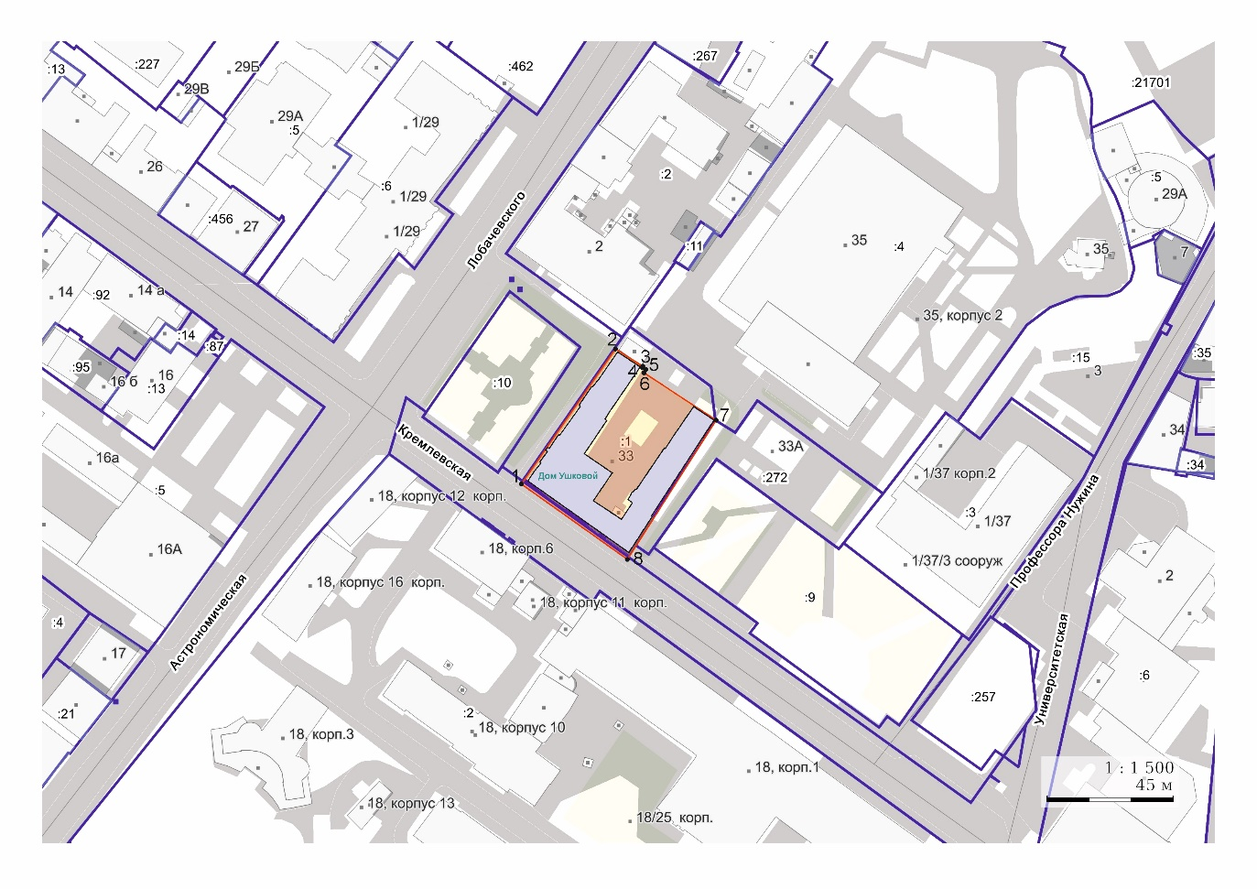

Масштаб 1:1500

Используемые условные знаки и обозначения:

|  |  |
| --- | --- |
|  | - границы территории объекта культурного наследия |
| 1 | - обозначение характерной точки границ территории объекта культурного наследия |
| 16:50:010404 | - кадастровый квартал |
|  | - границы земельных участков по сведения ЕГРН |
| 16:50:010404:1 | - кадастровый номер земельного участка |

Картографическое описание   
границ территории объекта культурного наследия федерального значения   
«Дом Ушковой», начало XX в., расположенного по адресу:   
Республика Татарстан, г. Казань, ул. Кремлёвская, д. 33

Границы территории объекта культурного наследия федерального значения «Дом Ушковой», начало XX в., расположенного по адресу: Республика Татарстан,   
г. Казань, ул. Кремлёвская, д. 33, проходят:

|  |  |  |
| --- | --- | --- |
| Прохождение границ | | Описание прохождения границ |
| от точки | до точки |
| 1 | 2 | от точки 1, расположенной около западного угла  д. 33 на ул. Кремлевская, в северо-восточном направлении по внутриквартальным границам земельных участков до точки 2, расположенной около северного угла д. 33 на ул. Кремлевская |
| 2 | 7 | от точки 2 в юго-восточном направлении вдоль стен дома параллельно ул. Кремлевская до точки 7, расположенной около восточного угла д. 33  на ул. Кремлевская |
| 7 | 8 | от точки 7 в юго-западном направлении  по внутриквартальным границам земельных участков до точки 8, расположенной около южного угла д. 33 на ул. Кремлевская |
| 8 | 1 | от точки 8 в северо-западном направлении параллельно ул. Кремлевская до точки 1 |

Таблица характерных (поворотных) точек

границ территории объекта культурного наследия федерального значения   
«Дом Ушковой», начало XX в., расположенного по адресу:   
Республика Татарстан, г. Казань, ул. Кремлёвская, д. 33

|  |  |  |
| --- | --- | --- |
| № | Координаты характерных (поворотных) точек  в местной системе координат (МСК-16) | |
| X | Y |
| 1 | 476047.74 | 1305569.20 |
| 2 | 476095.47 | 1305602.50 |
| 3 | 476089.18 | 1305611.92 |
| 4 | 476088.96 | 1305611.77 |
| 5 | 476088.16 | 1305612.96 |
| 6 | 476087.30 | 1305612.39 |
| 7 | 476070.21 | 1305638.10 |
| 8 | 476021.12 | 1305606.75 |
| 1 | 476047.74 | 1305569.20 |